ALZHEIMERCAFE WESTERKWARTIER IN CORONATIJD

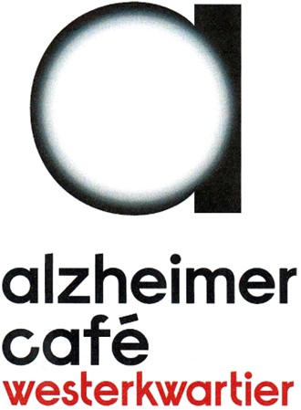
Afgelopen maart 2020 hebben wij noodgedwongen het Alzheimercafé moeten sluiten vanwege de corona-crisis.
We hebben besloten om vanaf oktober weer van start te gaan. Maar wel aangepast. Om uw veiligheid en die van onze medewerkers te garanderen. De belangrijkste aanpassing is de capaciteit van de zaal. Wij kunnen deze avond maximaal 30 gasten toelaten. Personen uit één huishouden kunnen bij elkaar zitten. Maar anderen moeten minimaal 1.5 meter uit elkaar.

Daarom willen wij het volgende van u vragen:

1.
Zolang de huidige richtlijnen nog gelden willen wij u vragen om u van tevoren op te geven voor deelname. Dit kan via het telefoonnummer 0594-512334 of via e-mail: g.kosse@alzheimervrijwilligers.nl

2.
Blijf thuis als u één of meerdere van de volgende klachten heeft: -snotterig,
-hoesten, -keelpijn.

3.
Zodra u de locatie betreedt willen wij u vragen de aanwijzingen van de medewerkers op te volgen.

De opbouw van de avond is zoals u van ons gewend bent. Maar ook tijdens de presentatie en bij de catering zullen een aantal wijzigingen zijn doorgevoerd. Dit wijst zich vanzelf.

Ondanks dat we beseffen dat we met deze werkwijze maar een klein aantal mensen kunnen bedienen vinden we het wel belangrijk dat het Alzheimercafé doorgang kan vinden.
Heeft u vragen of opmerkingen dan horen wij dat graag van u.
Deze kunt u stellen via telnr. 06-82789919.

